МЕТОДИЧЕСКИЕ РЕКОМЕНДАЦИИ
ПО ОБЕСПЕЧЕНИЮ УСТОЙЧИВОСТИ ПОДЗЕМНЫХ ГОРНЫХ ВЫРАБОТОК ПРИ РАЗРАБОТКЕ УГОЛЬНЫХ МЕСТОРОЖДЕНИЙ

Оглавление
Элементы оглавления не найдены.

Введение
Настоящие Методические рекомендации (далее - Рекомендации) разработаны в дополнение к Федеральным нормам и правилам в области промышленной безопасности «Правила обеспечения устойчивости подземных горных выработок при разработке месторождений твердых полезных ископаемых» в соответствии с действующими нормативными документами. Содержат порядок выбора и расчета параметров крепей горных выработок в угольных шахтах.
В Рекомендациях приводятся пояснения к положениям ФНиП «Правила обеспечения устойчивости подземных горных выработок при разработке месторождений твердых полезных ископаемых» и рекомендации по их применению.

- Термины, определения, общие положения
  - Термины и определения
Анкерная крепь первого уровня – крепь, состоящая из анкеров, закрепляемых в шпуре (скважине), предназначенная для формирования монолитного массива в пределах свода естественного равновесия пород.
Анкерная крепь усиления (анкерная крепь второго уровня) - крепь, состоящая из анкеров, превышающих длину анкеров первого уровня, закрепляемых за пределами свода естественного равновесия пород.
Предел прочности породы – критическая величина напряжений, при которой происходит хрупкое разрушение образца горной породы.
Сдвижение горных пород – перемещение и деформирование пород в результате нарушения их равновесия под влиянием горных разработок, изменения физико-механических свойств пород и других причин.
Сталеполимерная анкерная крепь – анкерная крепь, стержни которой закреплены в шпурах (скважинах) при помощи ампул с полимерными твердеющими компонентами.
Сталеминеральная анкерная крепь – анкерная крепь, стержни которой закреплены в шпурах (скважинах) при помощи ампул с минеральными твердеющими компонентами.
Устойчивость горной выработки – способность выработки сохранять заданные размеры и форму в течение заданного времени.
Устойчивость горных пород – способность пород сохранять равновесие при их обнажении.

  - Принятые обозначения
H – глубина расположения горных выработок от поверхности, м;
R_{c} – расчетное сопротивление пород кровли горных выработок на одноосное сжатие, Мпа;
∆P_{пмд} – величина пригрузки, создаваемая перевозимым грузом по подвесной монорельсовой дороге, кН/м²;
$P_{n}^{max}$ – максимальная статическая нагрузка на одну подвеску, кН;
k_{д} – коэффициент, учитывающий влияние динамических нагрузок на кровлю, возникающих при перевозке грузов;
C_{п} – расстояние между подвесками ПМД, м;
$Q_{г}^{max}$ – максимальный вес перевозимого груза, приходящийся на отрезок дороги, т;
Q_{т} – суммарный вес навесного оборудования, т;
q – количество грузовых тележек грузоподъемной балки;
L_{k} – минимальное расстояние между несущими тележками, м;
k_{т} – коэффициент, величина которого зависит от количества несущих тележек, попадающих на два смежных рельса относительно точки подвеса;
m_{у} – толщина упрочнённой зоны, сформированной предварительным натяжением канатных анкеров, м;
R_{св} – радиус свода естественного равновесия пород, м
L₀ – глубина нарушенной зоны, м;
P_{нат} – величина предварительного натяжения канатного анкера, кН;
p – интенсивность вертикальной нагрузки на несущую зону, МН/м²;
n_{п} – коэффициент пригрузки;
σ_{x} – горизонтальная составляющая начальных напряжений в массиве, МПа
β – угол наклона к вертикали пяты сформированного анкерами свода, град;

  - Общие положения.
    - Настоящие Методические рекомендации по обеспечению устойчивости подземных горных выработок при разработке угольных месторождений разработаны в дополнение к требованиям Федеральных норм и правил «Правила обеспечения устойчивости подземных горных выработок при разработке месторождений твердых полезных ископаемых».
    - Методические рекомендации распространяются на организации, осуществляющие добычу угля (горючих сланцев) подземным способом, и носят рекомендательный характер для специалистов организаций, занимающихся проектированием, строительством и эксплуатацией шахт.
    - Применение положений Методических рекомендаций позволяет обеспечить устойчивость подземных горных выработок на протяжении всего срока их службы.
    - Все работники, выполняющие работы по выбору и расчету параметров крепи, а также занятые на креплении подземных выработок должны проходить курсы повышения квалификации по обеспечению устойчивости подземных горных выработок при разработке твердых полезных ископаемых и/или иных программ повышения квалификации в части крепления подземных горных выработок.
    - Выбор крепи подземных горных выработок производят с учетом типа пород кровли по обрушаемости и классом пород кровли по устойчивости.
    - Для эффективного поддержания подземных выработок в зоне опорного давления допускается применение способов разупрочнения пород кровли пласта в выработанном пространстве, в том числе методом направленного гидроразрыва.
    - Выбор параметров разупрочнения пород кровли пласта следует осуществлять в соответствии с требованиями «Инструкции по выбору способа и параметров разупрочнения кровли на выемочных участках», 1990 г., а также на основе иных методик с подтвержденной эффективностью.
    - Для минимизации человеческого фактора при выполнении инженерных расчетов допускается применение сертифицированных автоматизированных программных комплексов, предназначенных для выбора и расчета параметров крепи, таких как АМС-Гео, РПАК и др.
    - На стадии проектирования определение типа пород кровли по обрушаемости и класса пород кровли по устойчивости производится по имеющимся данным геологоразведочных работ.
    - В процессе эксплуатации шахты, для получения исходной информации о состоянии массива и проектирования крепи горных выработок необходимо пользоваться фактическими горно-геологическими данными, полученными в ходе:
- отбора образцов пород (керна) и определения их фактических физико-механических свойств;
- оценки трещиноватости массива при помощи видеоэндоскопических исследований;

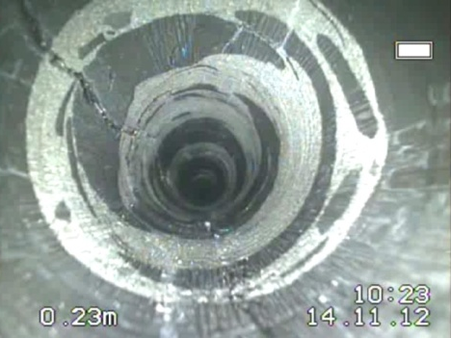
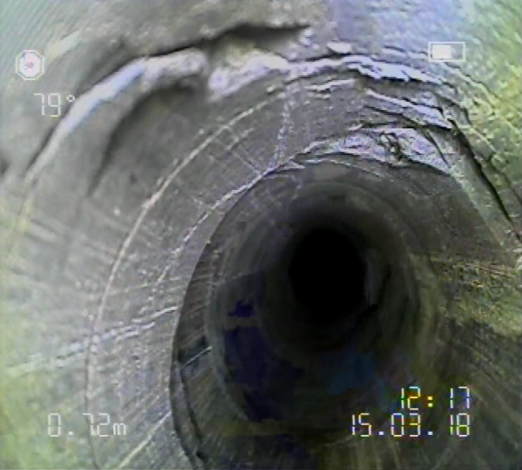

Пример изображения, получаемого при помощи видеоэндоскопа
- определения межслоевых контактов массива пород при помощи геофизических методов (при наличии возможности);

- Порядок выбора видов крепи и упрочнения массива. Определение категории устойчивости горных выработок.
  - Выбор вида крепи осуществляется на основании отношения глубины проведения горных выработок или их сопряжений от дневной поверхности к расчетному сопротивлению пород и угля в кровле на одноосное сжатие.

Таблица – Выбор вида крепи.
$$H/{Rc}$$ | Вид крепи
≤25 | Анкерная крепь первого уровня
25-30 | Анкерная крепь первого уровня с применением анкеров глубокого заложения (двухуровневая схема)
≥30 | Рамная, комбинированная или смешанная крепь

  - При прочности на одноосное сжатие оставляемой угольной пачки в кровле подземной выработки или сопряжения менее 6 Мпа крепь выбирается рамная, комбинированная или смешанная.
  - Тип пород кровли по обрушаемости и класс пород кровли по устойчивости следует определять по таблицам 4 и 5 Приложения 2 ФНП «Правила обеспечения устойчивости подземных горных выработок горных выработок при разработке твердых полезных ископаемых».
  - Усиление крепи горных выработок, закрепленных различными видами крепи, в зоне влияния очистных работ и широких горных выработок (сопряжений) возможно производить канатными анкерами со сниженной податливостью.
  - Если опытным путём подтверждено наличие релаксации массива при ведении проходческих работ, то анкерную крепь усиления следует выбирать с расчетной податливостью больше величины упругих деформаций выработки.
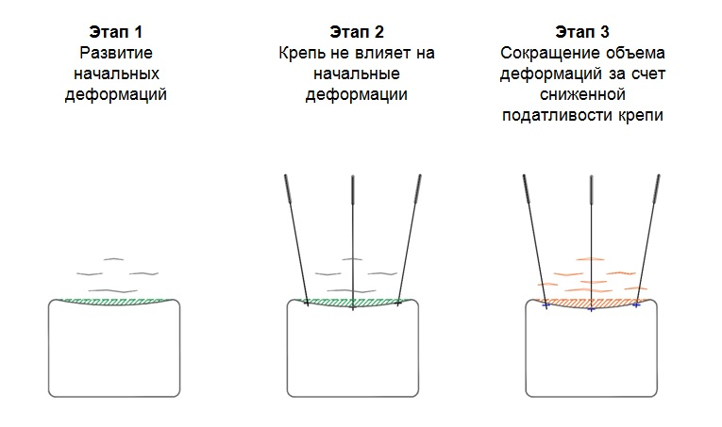
Особенности работы анкерной крепи со сниженной податливостью
  - Усиление крепи горных выработок, закрепленных различными видами крепи, в зоне влияния очистных работ и широких горных выработок (сопряжений) в сложных горно-геологических условиях, на больших глубинах, а также в условиях слабых и трещиноватых горных пород возможно производить канатными анкерами с предварительным натяжением.
  - Величину предварительного натяжения канатных анкеров выбирают исходя из горно-геологических условий.
  - Исследовательские работы для оценки работоспособности крепи, регламентируемые федеральными нормами и правилами, производятся в том числе с применением дополнительного оборудования, позволяющего наиболее полно выполнить исследования.

- Расчет параметров рамной крепи.
  - Расчет параметров рамной крепи подземных выработок выполняется в соответствии с положениями «Инструкции по выбору рамных податливых крепей горных выработок», ВНИМИ, 1991 г.
  - Выбор рамной податливой крепи для конкретных условий расположения, способов и параметров охраны и средств поддержания горных выработок производится на основе расчетов величин смещений пород по контуру выработки и нагрузок на крепь по исходным данным инженерных изысканий с учетом назначения, срока службы, способа проведения, глубины расположения, расчетного сопротивления пород сжатию, нормативной характеристики материала, податливости и несущей способности крепи.
  - Порядок выбора размеров сечений и расчета параметров рамной крепи для горной выработки осуществляется в следующей последовательности:
- выбирают размеры расчетного поперечного сечения выработки в свету, учитывая требования по условиям транспорта, вентиляции, водоотлива;
- определяют размеры поперечного сечения выработки в проходке с учетом толщины и податливости крепи и толщины забутовочного материала. Для этого увеличивают принятые размеры поперечного сечения выработки в свету на 0,6 м по ширине и на 0,5 м по высоте;
- рассчитывают ожидаемые смещения пород в кровле, боках и почве выработки с учетом влияния геологических и горнотехнических факторов;
- по величине максимальных смещений пород на контуре выработки определяют нормативную и расчетную нагрузки на крепь, выбирают ее тип, конструкцию и с учетом сопротивления рамной крепи рассчитывают плотность установки;
- при смещениях породы почвы более допустимой величины по технологическим требованиям, то необходимы мероприятия по уменьшению смещений пород (подрывка, обратный свод, анкерование, упрочнение пород, разгрузка массива и т. п.);
- по типовым проектам выработок с учетом требуемых размеров в свету и в проходке выбирают наиболее близкое сечение выработки;
- глубину расположения выработки от поверхности Н принимают равной фактическому значению. Для наклонных выработок параметр Н принимают по участкам при изменении глубины на 50 м.
  - При применении подвесной монорельсовой дороги, в расчете параметров рамной крепи следует учитывать величину пригрузки, создаваемую перевозимым по ней грузом.
  - Величина пригрузки, создаваемая перевозимым грузом по ПМД, определяется по формуле:
ΔР_{пмд}=$\frac{Р_{п}^{max}k_{д}}{С_{п}}, кН/м^{2}$
где: С_{п} – расстояние между подвесками ПМД;
k_{д} ≥ 2 – коэффициент, учитывающий влияние на кровлю динамических нагрузок, возникающих при перевозке грузов;
Р_{п}^{max} – максимальная статическая нагрузка на одну подвеску, определяется по формуле:
Р_{п}^{max}=$\frac{(Q_{г}^{max}+Q_{т})k_{т}}{q},кН$
где: Q_{г}^{max} – максимальный вес перевозимого груза, приходящийся на отрезок дороги L_{т};
Q_{т} – суммарный вес навесного оборудования;
q – количество грузовых тележек грузоподъемной балки;
k_{т} – коэффициент, величина которого зависит от количества несущих тележек, попадающих на два смежных рельса относительно точки подвеса и определяется по формуле:
k_{т}=2-$\frac{L_{к}}{С_{п}}$ при $\frac{L_{к}}{С_{п}}<$1
где: L_{к} – минимальное расстояние между несущими тележками.

- Расчет параметров анкерной крепи.
  - Расчет параметров анкерной крепи осуществляется на основании положений действующих ФНиП «Инструкция по расчету параметров анкерной крепи на угольных шахтах».

Расчет параметров анкерной крепи кровли
4.2. Расчетное сопротивление пород для кровли и боков определяется по формулам:
$R_{с.к.}=\frac{(R_{с1}·m_{1}+R_{с2}·m_{2}+R_{сn}·m_{n})·k_{c}·k_{вл}}{В_{с}};$ МПа
$R_{с.б.}=\frac{(R_{с1}·m_{1}+R_{с2}·m_{2}+R_{сn}·m_{n})·k_{c}·k_{вл}}{h}$ , МПа
где: $R_{с1}$,$R_{с2}$, $R_{сn}$ ‒ сопротивление сжатию различных слоев пород в кровле, в боках, МПа
$m_{1}$, $m_{2}$, $m_{n}$ ‒ мощности различных слоев пород в кровле, в боках, м;
k_{c} ‒ коэффициент, учитывающий нарушенность массива пород поверхностями без сцепления, либо с малой связностью;
k_{вл} ‒ коэффициент снижения сопротивления пород сжатию за счет воздействия влаги.
h – высота выработки, м;
В – ширина выработки, м.
4.3. Оценка возможности применения анкерной крепи определяется действующей Инструкцией по следующим критериям:
- по кратности отношения глубины расположения выработки от дневной поверхности к средневзвешенному сопротивлению пород кровли, которая не должна превышать Н/R_{ск} ≤ 25.
В соответствии с п. 10 общих положений Инструкции, крепление анкерной крепью разрешается при отношении глубины проведения горной выработки или сопряжения от дневной поверхности (Н, м) к расчетному сопротивлению пород и угля в кровле на одноосное сжатие (R_{с}, МПа) - не более 25. При величине отношения от 25 до 30 - крепление выработок и сопряжений необходимо осуществлять по двухуровневой схеме с применением анкеров глубокого заложения.
- по минимальной расчётной прочности пород. В слабых, трещиноватых и тонкослоистых породах с расчетной прочностью пород кровли менее 25МПа, согласно п.1 Приложения №9 Инструкции, анкерная крепь в сочетании с металлическими подхватами и решетчатыми затяжками применяется при условии упрочнения пород.
4.4. Если в выработке планируется перевозка грузов по подвесной монорельсовой дороге при помощи дизельных локомотивов и монорельсовую дорогу планируется подвешивать к кровле выработки при помощи анкеров, то величина пригрузки, создаваемая перевозимым грузом по ПМД, согласно Приложения 13 Инструкции, определяется по формуле:
ΔР_{а}=$\frac{Р_{п}^{max}k_{д}}{ВС_{п}}, кН/м^{2}$
где: С_{п} – расстояние между подвесками ПМД, С_{п} =2,0м;
k_{д} – коэффициент, учитывающий влияние на кровлю динамических нагрузок, возникающих при перевозке грузов, k_{д} ≥ 2;
Р_{п}^{max} – максимальная статическая нагрузка на одну подвеску, определяется по формуле:
Р_{п}^{max}=$\frac{(Q_{г}^{max}+Q_{т})k_{т}}{q},кН$
где: Q_{г}^{max} – максимальный вес перевозимого груза, приходящийся на отрезок дороги L_{т};
Q_{т} – суммарный вес навесного оборудовани;
q – количество грузовых тележек грузоподъемной балки;
k_{т} – коэффициент, величина которого зависит от количества несущих тележек, попадающих на два смежных рельса относительно точки подвеса и определяется по формуле:
$k_{т}=1_{}\text{пр}{\text{и}}_{}\frac{L_{к}}{С_{п}}≥1;$
$$k_{т}=2-{\frac{L_{к}}{C_{п}}}_{}\text{пр}{\text{и}}_{}\frac{L_{к}}{С_{п}}<1,$$
L_{к} – минимальное расстояние между несущими тележками.

Расчет параметров анкерной крепи для крепления боков
4.5. Расчёт параметров крепления боков производится в соответствии с требованиями п. 2 Приложения №2 Инструкции.
В качестве критерия интенсивности горного давления для определения необходимости крепления боков выработки принимается степень относительной напряжённости пласта и определяется по формуле:
$σ_{б}=К_{1}∙К_{2}∙К_{о}∙γ∙{Н/R}_{с.б}$,
где: $γ$ – средний объемный вес пород, МН/м³;
$Н$ – глубина от поверхности, м;
$R_{с.б}$ – расчетное сопротивление слоев, пласта и пород в боках на сжатие, МПа;
$К_{1}$ – коэффициент концентрации напряжений в боках от проходки выработок и сопряжений;
$К_{2}$ – коэффициент увеличения напряжений в боках выработок и сопряжений от других выработок;
$К_{о}$ – коэффициент увеличения напряжений в боках выработок и сопряжений при расположении их в зоне влияния опорного давления от очистных работ, при ширине целика L_{ц}≥ 0,1Н принимается равным К_{о} =1.
В условиях, где напряжения в боках меньше расчетного сопротивления сжатию всех пород и угля в боках, установка анкерной крепи производится с параметрами:
Р_{а.б}=15кН/м² и l_{а.б}=1,2м.
Шаг установки анкеров определяется по формуле:
С_{б} = (n_{б}N_{a.б})/(P_{a.б}h), м
где: n_{б} – количество анкеров в ряду;
N_{a.б} ‒ минимальная несущая способность боковых анкеров, принимается по табл.1 Приложения 15 Инструкции, кН;
h – высота выработки.

Расчет параметров анкерного крепления кровли сопряжений горных выработок
4.6. Расчетная ширина сопряжения определяется в соответствии с Инструкцией.
4.7. Расчетное сопротивление пород для кровли и боков сопряжений определяется по формулам следующим образом:
$R_{с.к.}=\frac{(R_{с1}·m_{1}+R_{с2}·m_{2}+R_{сn}·m_{n})·k_{c}·k_{вл}}{1,5В_{с}};$ МПа
$R_{с.б.}=\frac{(R_{с1}·m_{1}+R_{с2}·m_{2}+R_{сn}·m_{n})·k_{c}·k_{вл}}{h}$ , МПа
где: $R_{с1}$,$R_{с2}$, $R_{сn}$ ‒ сопротивление сжатию различных слоев пород в кровле, в боках, МПа
$m_{1}$, $m_{2}$, $m_{n}$ ‒ мощности различных слоев пород в кровле, в боках, м;
k_{c} ‒ коэффициент, учитывающий нарушенность массива пород поверхностями без сцепления, либо с малой связностью;
k_{вл} ‒ коэффициент снижения сопротивления пород сжатию за счет воздействия влаги.
h – высота выработки, м;
В – ширина выработки, м.

4.8. Оценка возможности применения анкерной крепи определяется действующей Инструкцией:
- по кратности отношения глубины расположения выработки от дневной поверхности к средневзвешенному сопротивлению пород кровли, которая не должна превышать Н/R_{ск} ≤ 25.
В соответствии с п. 10 общих положений Инструкции, крепление анкерной крепью разрешается при отношении глубины проведения горной выработки или сопряжения от дневной поверхности (Н, м) к расчетному сопротивлению пород и угля в кровле на одноосное сжатие (R_{с}, МПа) - не более 25. При величине отношения от 25 до 30 - крепление выработок и сопряжений необходимо осуществлять по двухуровневой схеме с применением анкеров глубокого заложения.
- по минимальной расчётной прочности пород. В слабых, трещиноватых и тонкослоистых породах с расчетной прочностью пород кровли менее 25МПа, согласно п.1 Приложения №9 Инструкции, анкерная крепь в сочетании с металлическими подхватами и решетчатыми затяжками применяется при условии упрочнения пород.
4.9. Расчетное удельное давление пород кровли на анкерную крепь первого уровня, создаваемое весом пород непосредственной кровли, определяется по формуле:
$Р_{н.а}=l_{акт}k_{n}γ$, кН/м²
где: k_{n} – коэффициент пригрузки от вышележащих пород;
γ – объемный вес пород кровли, кН/м³.
l_{акт} – активная длина анкера без выступающей части определяется по формуле:
l_{акт}=l_{а}- l_{в}, м
где: l_{а} – длина анкера первого уровня;
l_{в} – выступающая внутрь горной выработки часть анкера, м.
Расстояние между рядами анкеров первого уровня определяется по формуле:
, м
где: n_{р.н} – количество анкеров первого уровня в поперечном ряду, шт;
N_{а} – минимальная несущая способность боковых анкеров, кН;
В – ширина сопряжения, м.
Расстояние между рядами анкеров первого уровня (С_{к.н}) сравнивается с допустимым по условию устойчивости контура кровли (С_{к.н.min}), которое вычисляется по формуле:
, м
где: П_{min} – минимально допустимая плотность установки анкеров, анк/м².
4.10. Расчет пригрузки от монорельсовой подвесной дороги производится аналогично п.4.4.
4.11. Длина анкера глубокого заложения (канатного анкера) определяется из расчёта его заложения за пределами свода естественного равновесия по формуле:
l_{ка} = h_{св} +l_{в}+ l_{з} , м
где: l_{з} – длина закрепления анкера глубокого заложения, м;
l_{в} – выступающая внутрь горной выработки часть анкера, м;
h_{св} – высота свода естественного равновесия пород над горной выработкой
определяется по формуле:
h_{св} =k_{св}·В_{р}, м
где: k_{св} – коэффициент свода, определяемый по табл.1 Приложения № 4 Инструкции;
В_{р} – расчетная ширина горной выработки, с учетом возможного разрушения (отжима угля) боков, определяемая по формуле:
В_{р} = В + 2 · в_{р} , м
где: в_{р} – величина возможного разрушения боков горной выработки, принимается равной в_{р}=0 м - при соблюдении условия и в_{р}=0,6м при несоблюдении условия:
R_{cб} ≥ kγН, МПа
где: k – коэффициент концентрации давления в горных выработках;
γ – объёмный вес пород кровли до поверхности, принимается, МН/м³
Н – глубина расположения выработки от поверхности, м.
Ожидаемое давление пород свода естественного равновесия на один погонный метр горной выработки со стороны кровли, закрепленной анкерами глубокого заложения, определяется по формуле:
, кН/м
γ – объёмный вес пород заключённых в своде естественного равновесия, кН/м³.
Расчетное удельное давление пород свода естественного равновесия на анкеры глубокого заложения определяется по формуле:
, кН/м²
Кровля горных выработок, в которых предусматривается применение подвесной монорельсовой дороги, испытывает при ее эксплуатации действие дополнительных нагрузок (в том числе, динамических). Это обстоятельство, должно быть учтено, согласно п.1 Приложения №13 Инструкции, при определении параметров анкерной крепи путем увеличения значения расчётного удельного давления пород свода на крепь на величину пригрузки ΔР_{а}, создаваемой перевозимым по ПМД грузом, по формуле:
$$P_{сум}=P_{св.у.}+∆P_{а}, кН/м^{2}$$
Количество канатных анкеров в поперечном ряду определяется по формуле:
$$n_{рв}=\frac{Р_{сум} ∙ В ∙ С_{кв}}{N_{ка}} , шт$$
где: С_{кв} – расстояние между рядами анкеров второго уровня, м;
N_{ка} – несущая способность анкера глубокого заложения, кН.
4.12. При расчете параметров канатных анкеров с предварительным натяжением следует производить расчет толщины упрочненной зоны, сформированной предварительным натяжением анкеров, при учёте величины предварительного натяжения.
4.13. Расчёт толщины упрочнённой зоны, сформированной предварительным натяжением анкеров, производится следующим образом:
$$m_{у}= \frac{4\left(R_{св}+l_{0}\right)A}{3(1-\cos{β)}-A}P_{нат},$$
где
$$l_{0}=0,5∙a_{a}∙ctgφ_{0}$$

где a_{a} – расстояние между анкерами, м.
$$A= \frac{pn_{п}}{R_{c}-σ_{x}}+\sin^{2}{β}$$
где R_{св} – радиус свода, м;
p – интенсивность вертикальной нагрузки на несущую зону (p ≈ γl_{в});
R_{с} – расчётное сопротивление пород на сжатие с учётом коэффициента структурного ослабления;
n_{п} – коэффициент пригрузки, принимаемый 1,2;
σ_{x} – горизонтальная составляющая начальных напряжений в массиве
(σ_{x} = λγH), МПа;
β – угол наклона к вертикали пяты сформированного анкерами свода;
P_{нат} – величина предварительного натяжения канатного анкера (предоставляется заводом-изготовителем анкеров)
4.14. При выборе параметров канатных анкеров со сниженной податливостью следует учитывать возможную релаксацию массива пород.

- Методы мониторинга устойчивости подземных горных выработок и работоспособности крепи.
  - Контроль за устойчивостью подземных горных выработок должен вестись непрерывно.
  - Для контроля устойчивости подземных горных выработок применяются визуальный и инструментальный методы.
  - Визуально, проявления горного давления в выработках определяются следующим образом: устанавливается степень нагруженности анкерных стержней по вдавливанию гаек в опорные элементы, устанавливается степень вдавливания опорных элементов в кровлю и бока выработок, нагруженность и наличие провисаний перетяжки, фиксируются трещины, отслоения, кливажи, вывалы из кровли и боков выработок;
Внешними признаками опасных деформаций выработки являются:
– наличие раскрытых трещин давление в кровле и боках выработок;
– вывалы пород из кровли между анкерами;
– наличие пустот между кровлей выработки и элементами крепи, незаполненные пустоты в боках выработки;
– резкое (непроектное) изменение высоты выработки или ширины.
Глубину вывалов, а также изменения проектного сечения обследуемой выработки можно определить при помощи контрольно-измерительных приборов (рулетка, лазерный дальномер и др.).
  - Визуальному осмотру подвергаются элементы анкерной крепи, выступающие в выработку, определяются видимые деформации гайки, муфты, наличие на них повреждений, смятии.
При визуальном обследовании фиксируются все случаи деформаций элементов анкерной крепи.
Внешними признаками опасных деформаций анкерной крепи являются:
– разрывы и провисания затяжки между подхватами. Опасными являются провисания свыше 0,5 м;
– деформация шайб у анкеров с разрывом их отверстий;
– деформации с изгибами или с разрывом анкерных подхватов или опорных элементов;
– ослабленные или деформированные гайки на анкерах;
– не скрепленные стыки решетчатой или сетчатой затяжки в кровле и боках выработки;
– отсутствие должного контакта подхватов с породами кровли или боках выработки;
– большая длина хвостовой части анкера, выступающей в выработку (более 0,2м).
  - Для контроля расслоения пород и работоспособности анкерной крепи следует применять реперы глубинные, в соответствии с п. … «Инструкции…».
  - Взамен механических глубинных реперов допускается применение средств электронного мониторинга за смещениями пород с обязательным наличием цветовой и звуковой индикации, а также с возможностью вывода показателей смещений на пульт диспетчера.
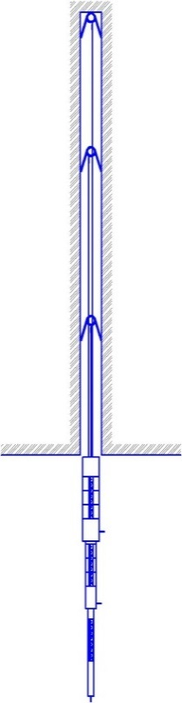
Схематическое изображение конструкции станции контроля (репер глубинный) за состоянием кровли выработки, закрепленной анкерной крепью

Пример станции контроля (репер глубинный) за состоянием кровли выработки, закрепленной анкерной крепью

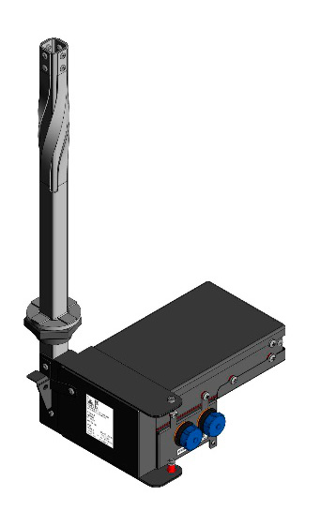
Пример электронной станции контроля за состоянием кровли выработки, закрепленной анкерной крепью
  - Для визуального контроля работоспособности установленного анкера следует использовать специальные устройства контроля давления на крепь. Устройство должно обеспечивать точную цветовую визуализацию степени нагружения крепи и состоять минимум из двух цветовых элементов – зеленого и красного.
  - При ухудшении состояния выработки, выявленном при осуществлении визуального контроля устойчивости подземных выработок, необходимо проводить дополнительные инструментальные обследования, состоящие из видеоэндоскопических обследований скважин, отбора образцов пород и определения их фактических физико-механических свойств (при наличии возможности), определения межслоевых контактов массива пород при помощи геофизических методов, результаты которых должны служить для разработки мероприятий по усилению крепи.

- Ремонт крепи
  - При выявлении необходимости, для ремонта (усиления) крепи должна быть разработана соответствующая техническая документация, включающая в том числе такие разделы, как: расчет параметров крепи усиления, меры безопасности при ведении работ по усилению крепи, методы контроля устойчивости выработки и др.
  - При разработке документации по усилению крепи допускается использование схемы устранения неисправностей анкерной крепи

Принципиальная схема устранения неисправностей анкерной крепи
Чрезмерное закручивание | Чрезмерный сброс давления |  | Сорванная резьба |  | Анкер вытягивается через опорную плиту | Опорная плита потрескалась | Шайба потрескалась | Шайба очень сильно деформирована | Шайба повреждается после установки | Анкер повреждается при установке | Ослабленная опорная плита |  | Неудачная установка опорной плиты | Прерывание установки анкера | Упругий анкер |  | Неравномерно закручено | Сильное затягивание/слабое натяжение |  | Не закручивается | Анкер не устанавливается | Повреждение анкера при установке | ПРОБЛЕМА  ВОЗМОЖНАЯ ПРИЧИНА
 |  |  |  |  |  |  |  |  |  |  |  |  |  |  |  |  |  |  |  |  |  |  | Брак анкера
 |  |  |  |  |  |  |  |  |  |  |  |  |  |  |  |  |  |  |  |  |  |  | Брак резьбы
 |  |  |  |  |  |  |  |  |  |  |  |  |  |  |  |  |  |  |  |  |  |  | Брак опорной плиты
 |  |  |  |  |  |  |  |  |  |  |  |  |  |  |  |  |  |  |  |  |  |  | Брак анкера
 |  |  |  |  |  |  |  |  |  |  |  |  |  |  |  |  |  |  |  |  |  |  | Гайка слишком крепкая
 |  |  |  |  |  |  |  |  |  |  |  |  |  |  |  |  |  |  |  |  |  |  | Гайка слишком слабая
 |  |  |  |  |  |  |  |  |  |  |  |  |  |  |  |  |  |  |  |  |  |  | Слишком мягкая шайба
 |  |  |  |  |  |  |  |  |  |  |  |  |  |  |  |  |  |  |  |  |  |  | Слишком жесткая шайба
 |  |  |  |  |  |  |  |  |  |  |  |  |  |  |  |  |  |  |  |  |  |  | Заклинивание резьбы анкера
 |  |  |  |  |  |  |  |  |  |  |  |  |  |  |  |  |  |  |  |  |  |  | Несоответствие опорной плиты/шайбы
 |  |  |  |  |  |  |  |  |  |  |  |  |  |  |  |  |  |  |  |  |  |  | Ограничение резьбы
 |  |  |  |  |  |  |  |  |  |  |  |  |  |  |  |  |  |  |  |  |  |  | Отверстие опорной плиты слишком большое
 |  |  |  |  |  |  |  |  |  |  |  |  |  |  |  |  |  |  |  |  |  |  | Неравномерная поверхность кровли
 |  |  |  |  |  |  |  |  |  |  |  |  |  |  |  |  |  |  |  |  |  |  | Неустойчивая кровля
 |  |  |  |  |  |  |  |  |  |  |  |  |  |  |  |  |  |  |  |  |  |  | Обводненность шпура
 |  |  |  |  |  |  |  |  |  |  |  |  |  |  |  |  |  |  |  |  |  |  | Недостаточная длина шпура
 |  |  |  |  |  |  |  |  |  |  |  |  |  |  |  |  |  |  |  |  |  |  | Диаметр шпура слишком большой
 |  |  |  |  |  |  |  |  |  |  |  |  |  |  |  |  |  |  |  |  |  |  | Диаметр шпура слишком маленький
 |  |  |  |  |  |  |  |  |  |  |  |  |  |  |  |  |  |  |  |  |  |  | Большой диаметр анкера
 |  |  |  |  |  |  |  |  |  |  |  |  |  |  |  |  |  |  |  |  |  |  | Стертый анкерный болт
 |  |  |  |  |  |  |  |  |  |  |  |  |  |  |  |  |  |  |  |  |  |  | Чрезмерная нагрузка
 |  |  |  |  |  |  |  |  |  |  |  |  |  |  |  |  |  |  |  |  |  |  | Не выдержан угол при установке
 |  |  |  |  |  |  |  |  |  |  |  |  |  |  |  |  |  |  |  |  |  |  | Нарушение закрепления
 |  |  |  |  |  |  |  |  |  |  |  |  |  |  |  |  |  |  |  |  |  |  | Стирание резьбы во время монтажа
 |  |  |  |  |  |  |  |  |  |  |  |  |  |  |  |  |  |  |  |  |  |  | Закручено слишком сильно
 |  |  |  |  |  |  |  |  |  |  |  |  |  |  |  |  |  |  |  |  |  |  | Закручено слишком слабо
 |  |  |  |  |  |  |  |  |  |  |  |  |  |  |  |  |  |  |  |  |  |  | Большая нагрузка на кровлю
 |  |  |  |  |  |  |  |  |  |  |  |  |  |  |  |  |  |  |  |  |  |  | Несоответствие анкера
 |  |  |  | наиболее вероятная причина |  |  |  |  |  |  |  |  |  |  |  |  |  |  | вторичная причина |  |  |  |  |  | потенциальная причина
- Оценка рисков потери устойчивости
Управление рисками возникновения инцидентов и аварий при креплении горных выработок
Развитие системы риск - менеджмента при подземной разработке угольных месторождений предусматривает активное участие специалистов и трудящихся в процессе выявления, идентификации, предупреждения производственных рисков и угроз, постоянный мониторинг и научное сопровождение, систематическое использование информации о рисках при принятии решений по повышению промышленной безопасности.
Основная цель управления рисками – придание максимальной технической и технологической устойчивости и безопасности на всех стадиях и этапах разработки угольных месторождений подземным способом.
Основная задача управления рисками – идентификация рисков, предупреждение и воздействие на них.
Порядок проведения анализа риска
Основные этапы анализа риска:

- Идентификация опасностей.
При визуальном осмотре состояния горных выработок и крепи выявляются и идентифицируются опасные признаки проявления ухудшения состояния горных выработок.
Таблица. Визуальные признаки ухудшения состояния горных выработок
Визуальные признаки ухудшения состояния горных выработок
раскрытие и появление новых трещин | вывалы, обрушения, отслоения пород кровли и боков; | шелушение, интенсивное заколообразование, стреляния; | образование заколов; | пучение пород почвы; | смещения, сползания пород по трещинам, разломам; | изменение характера водопритоков в горные выработки; | изменения размеров поперечного сечения выработки относительно проектных; | деформация и разрушение крепи.

При визуальном осмотре состояния крепи выявляются и идентифицируются опасные признаки проявления ухудшения состояния. Признаки деформаций, разрушений элементов крепи горных выработок представлены в таблице.
Таблица. Формы деформаций/разрушений крепи горных выработок
Вид крепи, элементы крепи | Признаки видимых деформаций, разрушений
Анкерная | смятие, вдавливание опорных элементов;  разрывы опорных элементов, анкеров;  вырванные анкеры;  оголение анкеров;  коррозия анкера или опорного элемента;  деформирование гаек анкеров
Набрызг-бетонная (торкрет-бетонная) | появление трещин;  отслоение торкрета от породы;  отслоение торкрета вместе с породой
Монолитная бетонная (железобетонная), сборная железобетонная | трещины, раковины, заколы, вывалы;  раздавливание опор на сопряжениях горных выработок;  оголение, разрыв арматуры
Рамная металлическая | изгиб, излом элементов крепи;  обрыв хомутов, болтов;  проскальзывание в узлах податливости;  смещение стоек;  коррозионный износ
Подхваты | отсутствие необходимого контакта с породами;  разрывы;  коррозионный износ
Затяжка | нарушение целостности (разрушение);  излом;  коррозионный износ;  образование навеси
Податливые демпфирующие элементы | смятие
Деревянная | излом;  смятие
Тюбинговая | обрыв болтовых соединений;  деформирование тюбингового кольца;  нарушение целостности тюбингов (трещины)

Визуальные наблюдения должны сопровождаться простейшими замерами параметров горной выработки.
На участках выработок с видимыми повреждениями крепи или деформациями массива должна вестись фотофиксация состояния крепи и приконтурного массива. Фотоснимки состояния горной выработки выполняются в масштабе с помощью базиса (марка, рейка, линейка, элемент крепи), помещенного на снимаемом объекте и позволяющего оценить масштаб видимых деформаций контура и крепи выработок.
Деформации и/или повреждения, обнаруженные при визуальном наблюдении и обследовании контура выработок и крепи, подлежат фиксации в журнале осмотра крепи и состояния горных выработок, в котором должны отражаться:
– дата обнаружения вывала (отслоения);
– наименование выработки и место, где обнаружены дефекты;
– проектные параметры горной выработки (высота, ширина);
– фактические параметры горной выработки (высота, ширина);
– применяемый тип и параметры крепи;
– параметры вывала (отслоения): мощность, площадь, обстоятельства вывала, ориентировку основных трещин, по которым произошел вывал, с определением механизма разрушения крепи и закрепленного породного обнажения, с описанием состояния крепи (при ее наличии).
Деформации и/или повреждения и разрушения торкрет-бетонной, анкерной и рамной металлической крепи подлежат фиксации в журнале осмотра крепи и состояния горных выработок, в котором должны отражаться:
– эскиз места вывала (отслоения) (план, продольный и поперечный разрез);
– намеченные мероприятия по исправлению дефектов с указанием сроков их выполнения, ответственных лиц и подпись лица, давшего указание;
– точное перечисление выполненных работ с указанием времени их окончания;
- подпись лиц, принявших ремонтные работы;
- подпись лица, осмотревшего горные выработки.
- Оценка риска.
Риск при эксплуатации угольной шахты – это событие, имеющее вероятностный или системный характер, способное негативно повлиять на безаварийную работу и принести значительный, вплоть до катастрофического ущерб.
Оценка риска — это совокупность действий и мероприятий, направленных на прогноз и выявления опасностей (того, что может привести к инциденту и аварии) и оценки ущерба от них с целью принятия решения об адекватности имеющихся мер защиты и предотвращения.
Для оценки рисков необходимо, используя предыдущий опыт аварийных случаев в работе угольных шахт или статистические сведения, распределить существующие или предполагаемые риски по группам, рис. .
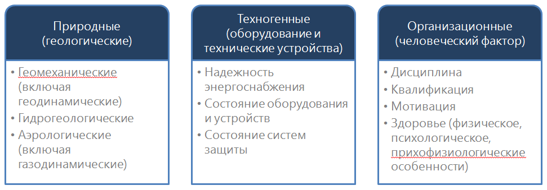
Рис. Группы производственных рисков угольной шахты

Ранжирование инцидентов и аварий по уровню вероятности с присвоением каждому уровню числового значения по частоте возникновения и повторения, табл. 3.

Таблица. Критерии и оценки вероятности инцидентов/аварий
Вероятность (частота) инцидента/аварии | Количественная оценка | Качественная оценка
Никогда ранее не происходило, но чисто теоретически может произойти | 1 | Маловероятный(ая)
Случается время от времени, без какой-либо закономерности, не чаще раза в год | 2 | Редкий(ая)
Случается время от времени, без какой-либо закономерности, но не чаще 1-2 раз в полгода | 3 | Вероятный(ая)
Случается ежемесячно, но без какой-либо  периодичности | 4 | Частый(ая)
Случается постоянно с определенной периодичностью | 5 | Регулярный(ая)

Ранжирование последствий инцидентов и аварий по степени их серьёзности и потенциальному уровню ущерба.

Таблица. Критерии и оценки серьёзности инцидентов/аварий
Уровень |  | Описание последствий инцидентов, аварий
5 | Катастрофический | - Повреждения оборудования;  - масштабные разрушения горных выработок;  - многочисленные человеческие жертвы.
4 | Опасный | - повреждения оборудования;  - существенное уменьшение запаса прочности и надёжности;  - тяжелое травмирование трудящихся;  - смерть большого количества людей
3 | Значительный | - существенное уменьшение запаса прочности и надёжности;  - снижение способности противостоять неблагоприятным эксплуатационным условиям;  - серьёзный инцидент;  - травмирование трудящихся.
2 | Незначительный | - Ухудшение условий труда, помехи;  - эксплуатационные ограничения;  - введение противоаварийных мероприятий;  - незначительный инцидент
1 | Ничтожный | - Незаметные, малозначительные последствия, не влияющие на общую безопасность и не ухудшающие условия труда.

Разработка критериев оценки рисков и присвоение рискам уровня опасности:
Таблица 5. Критерии и оценки серьёзности инцидентов/аварий
Диапазон оценки рисков | Категория риска
1…4 | Ничтожный
5…9 | Незначительный
10…14 | Значительный
15…19 | Опасный
20…25 | Высокий

Количество категорий риска и рейтинг оценки рисков могут быть любыми, определяются руководством шахты, обычно – 3÷5, минимальное количество – 2.
Построение матрицы рисков 5х5.
Таблица. Матрица рисков
Уровни вероятности  возникновения рисков | Уровни оценки серьёзности рисков
 | Ничтожный | Незначительный | Значительный | Опасный | Катастрофический
Регулярно | 5 | 10 | 15 | 20 | 25
Часто | 4 | 8 | 12 | 16 | 20
Редко | 3 | 6 | 9 | 12 | 15
Очень редко | 2 | 4 | 6 | 8 | 10
Маловероятно | 1 | 2 | 3 | 4 | 5

Определение частоты возникновения аварийных ситуаций на основе фактических, либо прогнозных данных выполняется по исследуемой группе, либо в целом по возможным, либо происходившим инцидентам/авариям:
$f(A)={n (A)}/n$;
где f – частота возникновения аварийных ситуаций на исследуемом уровне;
n(A) – число случаев возникновения аварийных ситуаций на исследуемом уровне;
n – общее число случаев возникновения аварийных ситуаций в статистической, либо в прогнозной выборке.
Построение карты рисков с визуализацией вероятностей рисков основывается на расчете частоты возникновения аварийных ситуаций на исследуемом уровне с последующим внесением в матрицу рисков.

Разработка рекомендаций по уменьшению риска.
- Внедрять политику управленческого контроля со стороны руководства и самоконтроля трудящимися при выполнении работ для снижения рисков и повышения уровня промышленной безопасности.
- Внедрять на всех технологических уровнях проактивный подход к управлению промышленной безопасностью основанный на прогнозировании опасных событий и их предупреждении, а также снижение возможных негативных последствий от их наступления.
- Картирование рисков для выявления приоритетных направлений деятельности по снижению уровня аварийности.
- Постоянный анализ и коррекция матрицы рисков с целью перевода возможных значительных и опасных рисков в категорию менее опасных.
- Разработка плана немедленных (первоочередных) мероприятий по ликвидации групп рисков находящихся в уровне повышенной серьёзности.
- Разработка плана мероприятий по переводу рисков из уровня повышенной серьёзности в низкий, менее опасный.
- По рискам, представляющим наименьшую опасность необходимо создавать план контролируемых мероприятий для того, чтобы со временем они не перешли в разряд допустимых или даже опасных.
- Замена, совершенствование, реконструкция производственного оборудования, изменение технологии с целью уменьшения уровня риска в источнике.
- Применение инженерно-технических мер обеспечения безопасности. Исключение случайного контакта работника с источником риска. Исключение преднамеренного контакта работника с источником риска.
- На предприятии постоянно должна проводится работа по выявлению причин постоянных нарушений и обусловливающих эти причины обстоятельств (сочетаний факторов).
- Применение организационных мер (инструктаж, обучение, допуск, контроль).
- Управление вновь возникающими рисками на основе анализа всей доступной и известной информации для идентификации и прогноза возможных последствий.

Анализ эффективности разработанных мероприятий по управлению рисками.
Показателями эффективности разработанных мероприятий по управлению рисками являются:
- снижение количества несчастных случаев, аварий, инцидентов за определённый период;
- снижение частоты и тяжести травм и аварий;
- динамика уровня производства;
- минимизация ущерба от травм, аварий, инцидентов и простоев производства;
- затраты на обеспечение безопасности;
- инвестиции в повышение уровня безопасности производства.

